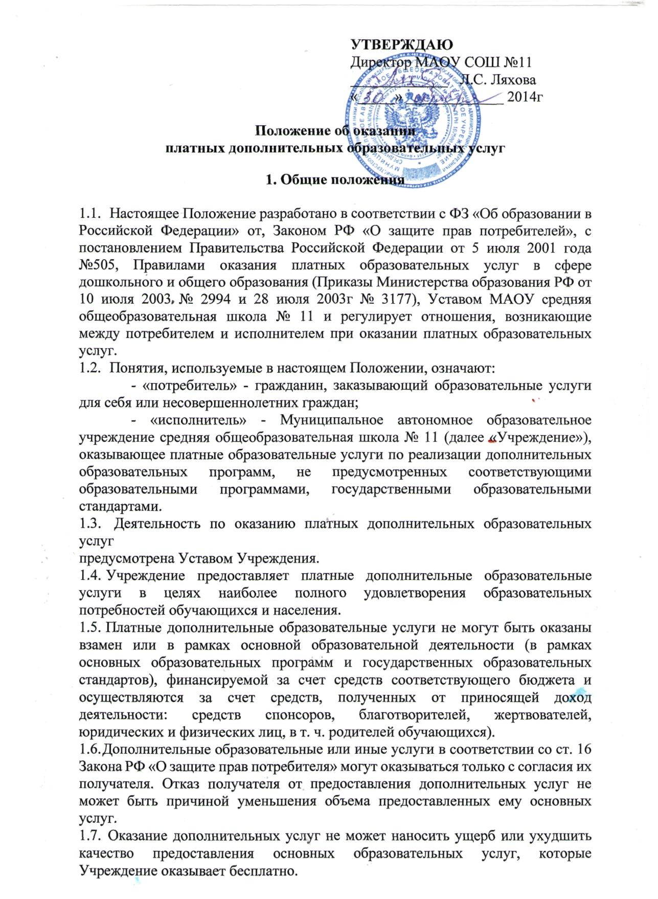

1.8. Требования к оказанию образовательных услуг, в том числе содержанию  
образовательных программ, специальных курсов, определяются по соглашению сторон и могут быть выше, чем это предусмотрено государственными образовательными стандартами.

1.9. Учреждение имеет право предоставить сторонним организациям или физическим лицам возможность оказания образовательных услуг. Для этого с ними заключается договор о сотрудничестве, трудовой договор.

**2. Перечень платных дополнительных образовательных услуг**

Учреждение вправе оказывать населению, предприятиям, учреждениям и организациям дополнительные образовательные услуги, не предусмотренные соответствующими программами и федеральными государственными стандартами, а именно:

а) обучение по дополнительным образовательным программам различной направленности: физкультурно-спортивное, туристско-краеведческое, эколого-биологическое, художественно-эстетическое, естественнонаучное, военно-патриотическое, социально-педагогическое, культурологическое;

б) изучение специальных курсов и дисциплин сверх часов, предусмотренных учебным планом;

в) услуги психологической службы и логопеда;

г) психолого-педагогическая подготовка детей к обучению в школе и адаптации детей к условиям школьной жизни;

д) репетиторство обучающихся других образовательных учреждений;

е) курсы по подготовке к поступлению в другие типы и виды образовательных учреждений;

ж) организация работы кружков, секций, студий и других форм дополнительного образования сверх штатного расписания.

Доход от указанной деятельности Учреждения используется Учреждением в соответствии с законодательством Российской Федерации и уставными целями.

Платные образовательные услуги не могут быть оказаны вместо образовательной деятельности, финансируемой за счет средств бюджетов различных уровней. В противном случае средства, заработанные посредством такой деятельности, изымаются Учредителем в его бюджет. Учреждение вправе оспорить указанное действие Учредителя в суде.

**3. Порядок оказания платных дополнительных образовательных услуг**

3.1. Для оказания платных дополнительных образовательных услуг Учреждение:

1. создает необходимые условия для проведения платных дополнительных образовательных услуг в соответствии с действующими санитарными правилами и нормами;
2. обеспечивает кадровый состав и оформляет трудовые договоры выполнения платных образовательных услуг;
3. составляет смету расходов на платные дополнительные образовательные услуги.
4. оформляет договор с потребителем на оказание платных дополнительных образовательных услуг.

Договор заключается в письменной форме. Заключение договора на оказание платных дополнительных образовательных услуг в письменной форме обусловлено требованиями гражданского законодательства (ст. 161, ст. 434, п. 1, ст.779-783 Г К РФ), Закона РФ «О защите прав потребителя (ст. 14, п. 6). Договор должен содержать следующие сведения:

а) наименование муниципального образовательного учреждения-исполнителя и место его нахождения (юридический адрес);

б) фамилия, имя, отчество, телефон и адрес потребителя;

в) сроки оказания платных образовательных услуг;

г) направленность дополнительных образовательных программ, виды образовательных  
услуг, их стоимость и порядок оплаты;

д) при необходимости другие сведения, связанные со спецификой оказываемых платных дополнительных образовательных услуг;

е) должность, фамилия, имя. отчество лица, подписывающего договор от имени  
исполнителя, его подпись, а также подпись потребителя. Договор составляется в двух экземплярах, один из которых находится у исполнителя, другой

- у потребителя. Потребитель обязан оплатить оказываемые образовательные услуги, в порядке и в сроки, указанные в договоре. Потребителю в соответствии с Законодательством РФ должен быть выдан документ, подтверждающий оплату образовательных услуг.

1. Стоимость оказываемых образовательных услуг в договоре определяется по соглашению между исполнителем и потребителем.
2. На оказание образовательных услуг, предусмотренных договором, составляется смета.

3.4. Руководитель образовательного учреждения издает приказ об организации платных дополнительных услуг в учреждении, в котором определяются:

-ответственность лиц, состав участников, организация работы по предоставлению дополнительных услуг (расписание занятий, график работы), привлекаемый преподавательский состав. Утверждает:

* учебный план, учебную программу;
* смету расходов.

' **4. Порядок получения и расходования средств**

1. На оказание каждой услуги составляется смета расходов в расчете на одного получателя этой услуги. Смета рассчитывается в целом на группу получателей одного вида услуги и затем определяется цена отдельной услуги на каждого получателя. Смета разрабатывается непосредственно Учреждением, утверждается руководителем.
2. Допускается оплата услуг в договорных ценах, в соответствии с конъюнктурой спроса и предложения.
3. Исполнитель оказывает образовательные услуги в порядке и в сроки, определенные договором и Уставом Учреждения. За неисполнение или ненадлежащее исполнение обязательств по договору исполнитель и потребитель несут ответственность, предусмотренную договором и законодательством РФ.
4. Средства, полученные от оказания платных дополнительных образовательных услуг, аккумулируются на расчетном счёте в едином фонде финансовых средств, находятся в полном распоряжении образовательного учреждения и расходуются им по своему усмотрению в соответствии со сметой доходов и расходов на выплату заработной платы работникам, занятым в сфере платных дополнительных образовательных услуг.
5. Образовательное учреждение вправе привлекать специалистов для оказания дополнительных услуг на контрактной основе, без соблюдения условий оплаты, определенной Единой тарифной сеткой, и осуществлять оплату труда на договорной основе.

**5. Ответственность образовательного учреждения**

1. При выявлении случаев оказания дополнительных услуг взамен и в рамках основной образовательной деятельности, финансируемой из средств бюджета, учредитель образовательного учреждения вправе принять решение об изъятии незаконно полученных сумм в соответствующий бюджет.
2. Руководитель образовательного учреждения несет персональную ответственность за деятельность по осуществлению дополнительных услуг.

5.3. Образовательное учреждение обязано ежегодно предоставлять учредителю и общественности отчет о поступлении и расходовании финансовых и материальных средств, в т. ч. средств, полученных в счет оплаты дополнительных услуг.